Отдел по образованию,
молодежной политике, культуре и спорту
администрации Хохольского муниципального района
Воронежской области
__________________________________________________________________

Приказ

«15» декабря 2017 года № 591
О проведении районного конкурса
«Они прославили Хохольский район»

В соответствии с календарём дней единых действий российского движения школьников во исполнение решения Штаба районной детской организации «Росинка» от 02.11.2017 г. в целях реализации военно-патриотического направления Российского движения школьников, утверждения в сознании молодежи патриотических ценностей, взглядов, идеалов, уважения к историческому и культурному прошлому России и Хохольского района
приказываю:
- Провести районный заочный конкурс «Они прославили Хохольский район: герои–земляки – молодёжь, комсомольцы – Великая Отечественная война, Афганистан, Чечня» в сроки 15 декабря 2017 года – 20 февраля 2018 года.
- Утвердить Положение о проведении районного конкурса «Они прославили Хохольский район» (Приложение 1).
- Директору МКУ ДО «Дом детского творчества» (Попова) обеспечить организационно-методическое руководство проведения районного конкурса «Они прославили Хохольский район».
Рекомендовать директорам образовательных учреждений довести настоящий приказ до учительских и ученических коллективов школ

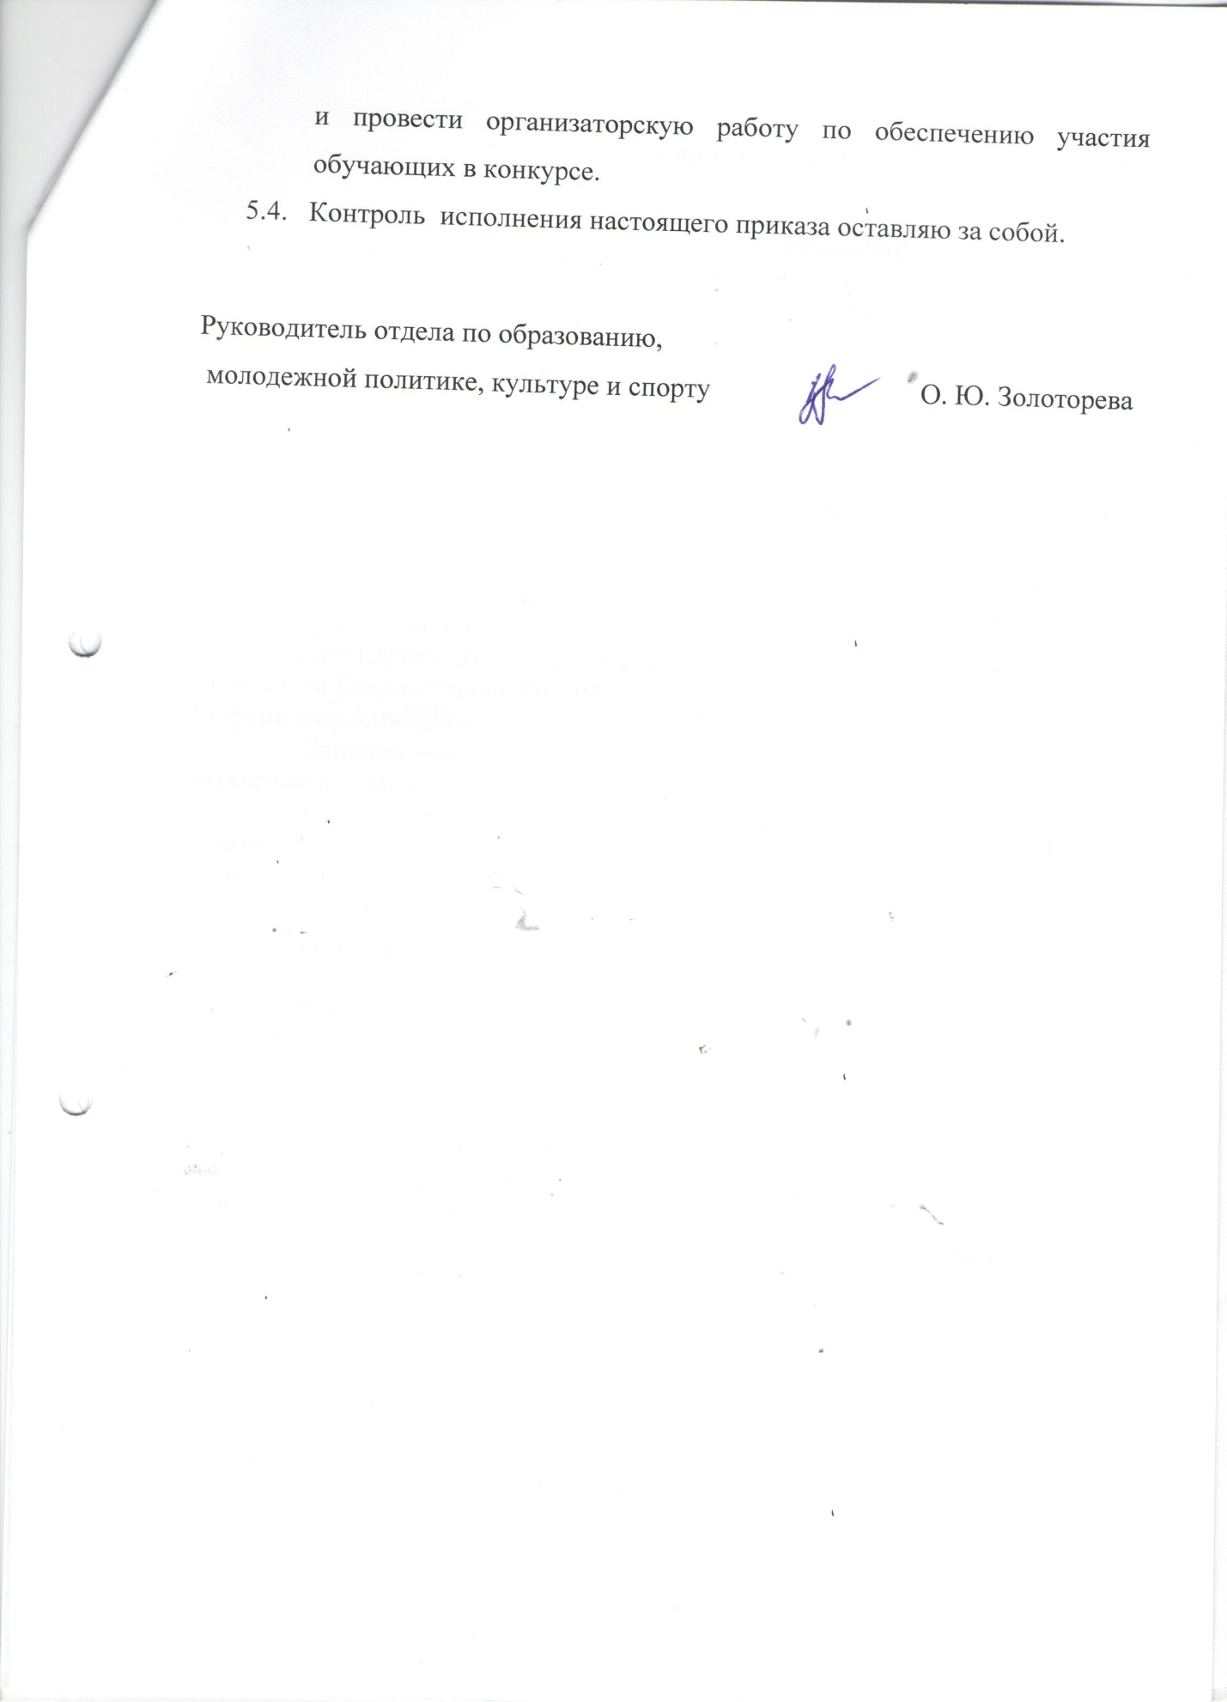

Приложение № 1
к приказу отдела № 591 от «15» декабря 2017 г.

Положение о районном заочном конкурсе
«Они прославили Хохольский район: герои–земляки – молодёжь, комсомольцы – Великая Отечественная война, Афганистан, Чечня»

1. Общие положения
Героев прошлого и настоящего нашей большой и малой Родины должны знать и взрослые, и подрастающее поколение. Люди, совершившие великое благо, - подвиг во имя страны, ее граждан достойны нашего преклонения перед ними, уважения и гордости за свое Отечество, породившее истинных героев. Их подвиг определяет наше самосознание – мы великая нация, великая страна!
Конкурс «Они прославили Хохольский район» посвящен трём знаменательным датам:
- Дню Героев Отечества - 9 декабря в России чествуют Героев Советского Союза, Героев Российской Федерации и кавалеров ордена Святого Георгия и ордена Славы,
- Освобождению Хохольского района от немецко-фашистских захватчиков – январь
- Дню образования ВЛКСМ (ВЛКСМ - молодёжная организация Коммунистической партии Советского Союза - была создана как Российский коммунистический союз молодёжи (РКСМ) 29 октября 1918 года)
.
2. Организаторы
- Отдел по образованию, молодёжной политике, культуре и спорту администрации Хохольского муниципального района,
- МКУ ДО «Дом детского творчества»
- Штаб «Молодёжь» районной детской организации «Росинка».
3. Цель
Воспитание патриотических чувств и гражданской позиции юношества, молодежи Хохольского района через развитие интереса к истории и героическим поступкам патриотов большой и малой Родины.
Повышение интереса учащихся к исследовательской и творческой деятельности в интересах их патриотического, гражданского, духовно-нравственного и интеллектуального развития.
4. Задачи
- проведение исторических параллелей между героями-комсомольцами и героями нынешнего времени, подтверждение преемственности героических традиций прошлого в настоящем;
- формирование современных моделей ответственного гражданского поведения юношества и молодежи на примерах героических, отважных поступков старшего поколения;
- сохранение памяти о героях-земляках, об их подвигах;
- активизация стремления к углублению знаний участников конкурса о героических людях – земляках;
- стимулирование социально полезной исследовательской деятельности у подрастающего поколения;
- создание условий для реализации творческого потенциала юношества и молодежи;

5. Участники акции:
- - члены районной детской организации «Росинка»
- - семьи

6. Сроки проведения
- Декабрь 2017 года – февраль 2018 года

7. Номинации конкурса
- видеопрезентация, видеозапись урока мужества, видеозапись экскурсии «Расскажи историю героя»
- творческий конкурс «Герои малой родины»
- сочинение
- кроссворд
- рисунки и др.
- Исследовательские работы «Поколения в лицах»
Работы, представляющие самостоятельный поиск информации о земляках - комсомольцах – участниках героической истории России. Приветствуются исследования семейной истории – дед (прадед) – отец – сын. Исследовательские работы должны носить оконченный характер, содержать конкретно и ясно изложенные мысли, демонстрировать способности авторов аргументировать героическую сущность описываемых событий, представляемые выводы и грамотно использовать специальную терминологию.
8. Условия участия
Работы принимаются по электронной почте ddthoh@yandex.ru или непосредственно в МКУ ДО «Дом детского творчества». Каждый участник может предоставить любое количество конкурсных работ в любой номинации.
Обязательным условием участия в конкурсе является подача заявки по установленной форме ( Приложение 1).
Организаторы оставляют за собой право использовать конкурсные работы для пополнения электронных и интернет-ресурсов, выпуска печатных изданий и в другой просветительской и патриотической воспитательной работе. В этом случае обязательно указывается Ф.И.О. автора конкурсной работы.
9. Подведение итогов конкурса

Для подведения итогов конкурса создается компетентное жюри в составе не менее 3-х человек.
Итоги конкурса проводятся в 3-х возрастных категориях:
1-4 класс;
5-8 класс;
9-11 класс.
Критерии оценки конкурсных работ:
- соответствие теме конкурса
- оригинальность замысла, выразительность, творческий подход
- содержательность, полнота и глубина раскрытия темы
- достоверность и целесообразность использования исторических фактов, грамотность
- техническая исполнение: наглядность, единство стиля и т.д. (для номинации «видеопрезентация»).

Победители, занявшие I, II, III места, будут награждены Дипломами, остальные участники получат Сертификаты участника.

Приложение 1
Заявка на участие в конкурсе «Они прославили Хохольский район: герои–земляки – молодёжь, комсомольцы – Великая Отечественная война, Афганистан, Чечня»
Номинация конкурса _____________________________________________________________
Ф.И.О. участника конкурса __________________________________________________________
Возраст ______ Класс _______
Место учебы ___________________________________
Контактный телефон или адрес электронной почты участника _____________________________
Ф.И.О., контактный телефон или адрес электронной почты руководителя ________________________________________________________________
___________________________________________________
Разрешаю использовать мою конкурсную работу в целях патриотического воспитания
Подпись _______________ ( )

Дата «____»__________ 2017 г

